災害時にＮＰＯができること、すべきことを考えよう
第５回「ＮＰＯなどによる市民活動のこれまでとこれからを考えるサロン」

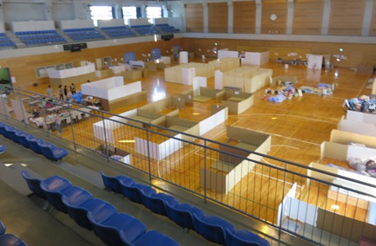
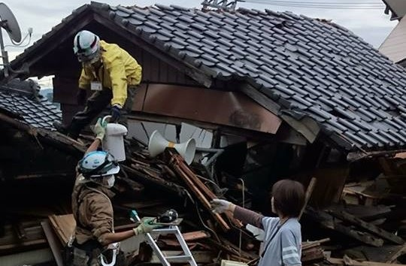

災害に関する対応（以下にご関心がある方はご参加ください）
時期  対象 | 発災前 | 発災時 | 緊急時
利用者、職員 | - 施設の耐震化  - 災害時マニュアルの作成  - 災害用物資、食料の備蓄  - 避難訓練の実施  - 被災した場合の避難先施設や、支援依頼先との関係づくり | - 安全確保、帰宅支援  - 在宅要配慮者の安否確認、救出  - 家にいられない、戻れない人の一時預かり | - 集団避難すべき時はどのようにするか、利用者支援をどのように維持するか  - 施設で人を受け入れている場合、人的、物的な支援をどのように受けるか
被災地の要配慮者 | - 子ども、障がい者、高齢者、外国人など要配慮者の災害時支援に関する検討  - 各避難施設の受け入れ体制の整備 | - 施設が使用可能な場合、福祉避難所として地域の要配慮者の受け入れ  - 他施設利用者の緊急避難の応援（車両や人員の派遣） | - NPOの拠点を活用した福祉避難所の運営  - 要配慮者支援に関してNPOやボランティア組織でどのように連携、協力するか

東日本大震災、常総の水害、熊本地震など、毎年のように 災害が相次いでいます。首都直下地震は今後30年以内の発生確率が70％、南海トラフ地震も30年以内に70～80％の確率で発生すると言われています。様々な課題当事者を支える福祉系の市民活動団体は、利用者の保護や避難、連絡の体制など、備えは十分と言えるでしょうか。
また、自分の団体の利用者保護だけではなく、避難所や在宅避難されている方の、災害時に生まれる特殊なニーズに対して、団体としての専門性や得意分野、経験を活かして、できる支援があるのではないでしょうか。災害対応や防災は、NPOがより深く地域コミュニティとつながるきっかけにもなります。
このサロンでは、災害時にNPOができること、すべきこと、備えるべきことなどを一緒に考えます。近い将来に発生する 災害で「誰ひとり取り残さない」ために、NPOセクターの可能性を一緒に探りましょう。

会 場
筑波学院大学 1302教室（つくば市吾妻3丁目1番地） ※ 地図は裏面参照
日 時
2018年３月２２日（木）午後2時～4時半

対 象
高齢者、障がい者、乳幼児、妊婦、外国人、生活困窮者、ペットなど、災害時要援護者となりうる様々な課題当事者を支援している福祉系の市民活動団体など
定 員
40名（申込先着順）
詳細は裏面

登壇者
役 割 | 団体名 | 役職名 | 氏 名
事例提供者 | NPO法人 日本医療救援機構  （MeRU JAPAN） | 理事長  医学博士 | 鎌田 裕十朗
コーディネーター | たすけあいセンター「JUNTOS」 | センター長 | 横田 能洋
コーディネーター | 認定NPO法人 茨城NPOセンター・コモンズ | 代表理事 | 横田 能洋

内 容
災害発生時に、団体利用者の保護や避難、連絡などをどのように行うか
発災後に、団体の得意分野を活かして、被災者に何ができるか（スタッフ、場所、車両、情報、サービスなどの提供）
災害時に相互支援や連携が可能にするためのネットワークづくり

一人500円（税込、当日現金渡し）
参加費
主 催
認定NPO法人 茨城NPOセンター・コモンズ

助 成
2017年度NPOマナビヤ事業
（一般財団法人 茨城県労働者福祉基金協会）
協 力
茨城県防災ボランティアネットワーク
筑波学院大学

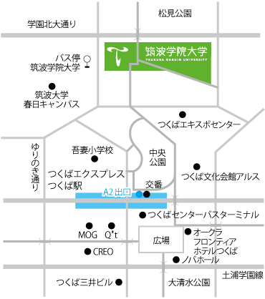
会 場
筑波学院大学 1302教室（つくば市吾妻3丁目1番地）
- つくばエクスプレス「つくば駅」A2出口より徒歩７分
- 正門付近に無料駐車可能

事例提供者
NPO法人 日本医療救援機構（MeRU JAPAN）
理事長、医学博士 鎌田 裕十朗 氏

日本医療救援機構は、国内外において災害や紛争によって傷いた人々に、 緊急救援医療から復旧復興医療までの支援を提供することを目的として、1998年に設立されたNGOです。本来の医療活動に加えて、
緊急医療を支える物流を提供すること
緊急時に備え、常日頃より研究・訓練の場を持つこと
を活動の中核に据えています。近年は、災害時夜間緊急医療訓練、医師会トリアージ訓練、茨城県総合防災訓練、フィリピン台風災害救援活動などに取り 組んでいます。

茨城ＮＰＯセンター・コモンズとは
茨城県域の市民活動支援組織として、市民団体の設立・運営相談対応や研修開催、市民団体と企業や行政などとのネットワークづくり、市民活動の資源 仲介のほか、常総の水害被災者や生活困窮者、福島から避難された方の生活 支援、外国児童生徒の学習支援、ひきこもりがちな青年の就労準備訓練など 制度外福祉の拡大に取り組んでいます。
今年11月に設立20周年を迎えることから、設立を記念してこの連続サロンを開催しています。

災害時に発生するニーズの例

＜避難所で発生するニーズ＞  - 高齢の家族、障がいのある家族、乳幼児、妊婦、外国人、ペットなどを連れて避難所に行きづらい（福祉避難所が ない）  - 車イス用のトイレが避難所にない  - 落ち着いて授乳できない  - 食事提供や炊き出しはありがたいが、食物アレルギーが ある  - 食事がおにぎりばかり  - 病気の治療、薬の残りが少なくなり不安  - プライバシーの少なさや隣の人のいびきでゆっくり眠れず、ストレスが溜まる  - 子どもたちにストレスが溜まってくる  - 地域バラバラで避難してきたので、避難所に知り合いが 少なく不安  - 避難所が寒い（もしくは熱い）  - 感染症が不安  - 避難所にある情報では、外国人には情報が伝わりにくい  - 自宅にいるペットが気になる  - 別の避難所ではもっと待遇が良い など |  | ＜避難所以外でのニーズ＞  - 家の片づけができていなくて不安  - 家を修復できるのか不安  - 車を失って、移動に困る  - 被災者に対する支援制度の手続きがよくわからない  - 経済的に大変で、被災しているけれども仕事を休めない  - 仲の良かった人が遠くに避難してしまって寂しい  など

お申込み、お問い合わせ
認定ＮＰＯ法人 茨城ＮＰＯセンター・コモンズ
事務局長・いばらき未来基金事務局 大野 覚
〒310-0031 茨城県水戸市大工町1-2-3 トモスみと4階
☎：029-300-4321 FAX：029-291-8991 eメール：info@npocommons.org
第5回「NPOなどによる市民活動のこれまでとこれからを考えるサロン」

フリガナ |  | 団体名
氏 名 |  | 役職名
ご住所 | 〒
☎ | ＦＡＸ | ｅメール
- 一団体複数名のご参加も歓迎です。
- 個人情報は、本事業運営及び関連するご連絡のみに使用致します。

